Ritten PVC – groep 1 :
13b ) Merchtem op 24 mei 2026 om 08:45 uur – 85 km
Vertrekken langs de Bosstraat, Gouden Leeuwstraat en Kleemstraat daarna via Belsele (Gavermolenstraat, Hulststraat) rijden we zo naar de N70. Deze blijven we even volgen om dan via de Weverstraat af te zakken naar Elversele. Afhankelijk van de grootte van onze groep kunnen we er voor kiezen om via de hoofdbaan naar Tielrode rijden ofwel langs de dijk langsheen het water. Iets verder steken we dan de brug over in Temse. Voorbij de brug in Temse passeren we ook de brouwerij van Tripel Karmeliet in Buggenhout. Zo verder langs kleinere wegen tot het centrum van Merchtem. Net voor de kerk passeren wij de voormalige bierbrouwerij Martinas of Ginder-Ale. Terugkeren doen we via Opwijk, Sint-Gillis-Dendermonde.Langs Grimbergen en Hamme Zogge keren we langse de vernieuwde Zogsebaan terug. Aan de verkeerslichten in Waasmunster gaan we rechts en keren via de Heide zo terug naar Puivelde.

Vrij tempo : Geen

Weetjes:
Merchtem is een plaats en gemeente in de Belgische provincie Vlaams-Brabant. De gemeente ligt in het arrondissement Halle-Vilvoorde en telt ruim 18.000 inwoners.
Brouwerij Ginder-Ale of Brouwerij Martinas, is een voormalige bierbrouwerij in de Belgische gemeente Merchtem. De naam werd Martinas werd simpelweg overgenomen van de Latijnse benaming van de gemeente. Het bedrijf kende in de jaren 50 het grootste succes en stelde op zijn hoogtepunt 180 mensen tewerk. In 1973 werd het overgenomen door Brouwerij Artois - vanaf 1988 Interbrew - en die bleef er brouwen tot 1991. Van dan af werd de productie overgebracht naar Leuven en tot op heden worden er nog jaarlijks 3.000 hectoliter aangemaakt. Dit bier wordt meestal verdeeld in de omgeving van Merchtem. De naam "Martinas" is trouwens niks anders dan de Latijnse benaming van Merchtem.Door de opeenvolgende fusies is Brouwerij Ginder-Ale een onderdeel van AB InBev. (bron wikipedia)
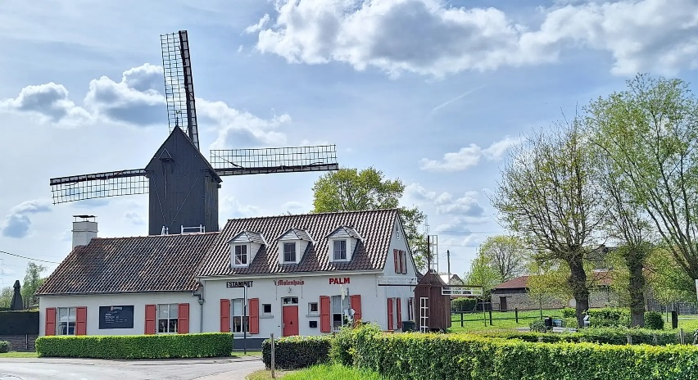
Mooie molen die we passeren na ongeveer 38 km (bron komoot.nl)

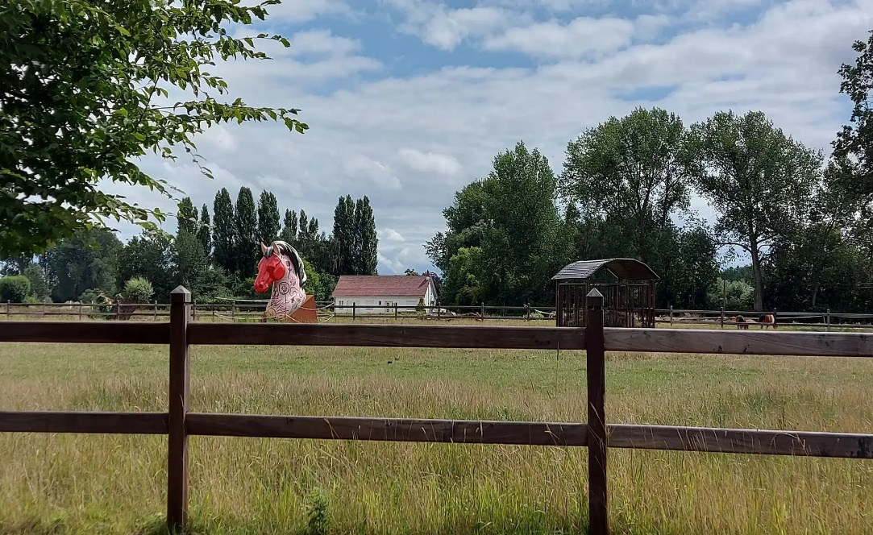
Na km 60 passeren wij het paard met de rode kop (bron komoot)

GPX :
https://www.komoot.com/nl-nl/tour/2078515530?share_token=a8KlxRi8zAiq1bbl5MIDf3sQeve6rKc38V5nqR4Y1H71UNNdFx&ref=wtd

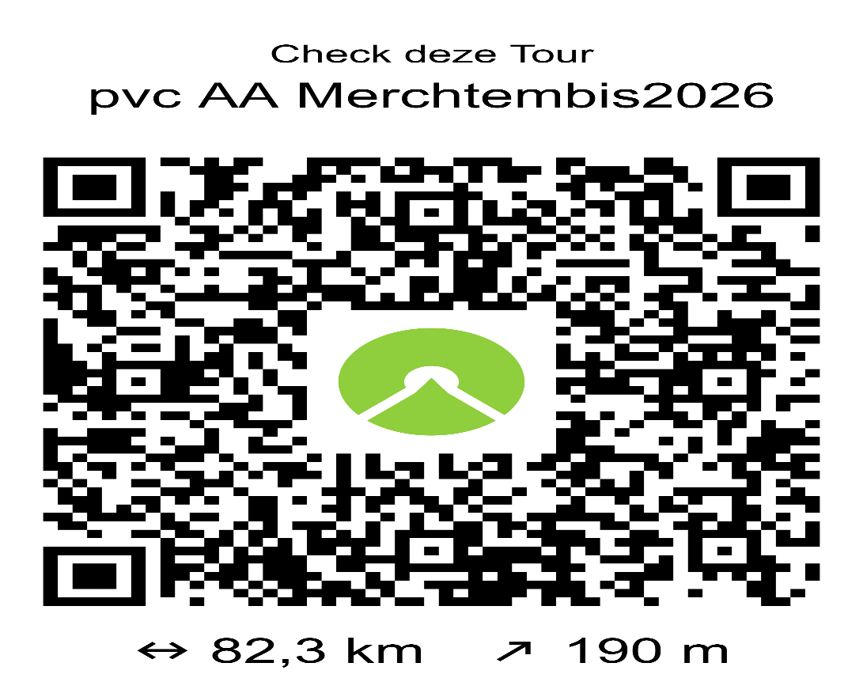

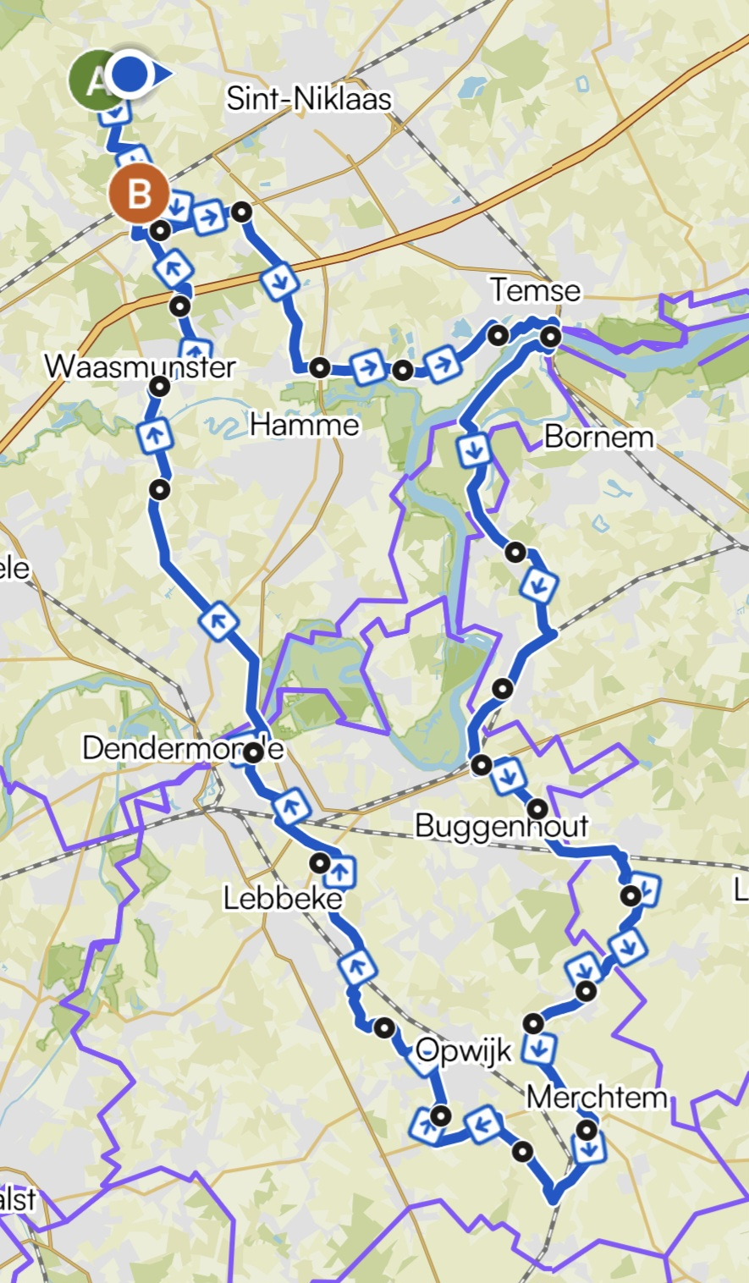
Kaartje rit PVC Merchtem groep 1

